ORIGEN
El proyecto fue desarrollado en 2015 por Alvin Wang, Alan Chang, Alex Mark y Kevin Louie, alumnos de la universidad Carnegie Mellon en EEUU, la idea surgió de "Material Design", el sistema de diseño desarrollado por Google en 2014. Se creo bajo licencia MIT, ya que su intención era principalmente el aprendizaje y también les daba ventaja competitiva con los grandes frameworks de la época como Bulma, Bootstrap, etc...
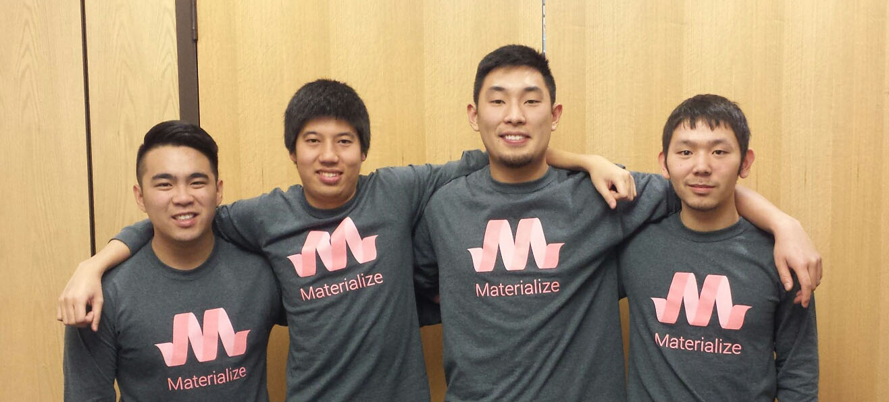

¿POR QUÉ SE DESTACÓ EN SUS INICIOS?
Aunque los cambios que presentó en su momento no son nada destacable hoy día, en la época eran novedosos, consideramos los siguientes como los más importantes:
- Implementación variada: daba opción de implementar el framework a través de cdn, npm o descarga.

- Estética moderna: Material Design era muy querido por la gente, representaba el diseño moderno de la época y tenerlo en un framework era un lujo.

- Variedad de componentes: tenía SideNav, Cards, Chips, Toasts y muchos otros elementos que otros frameworks no tenían, esto ahorraba mucho tiempo a los desarrolladores ya que implicaba menos uso de CSS puro

- Nombres sencillos: los nombres de las clases eran minimalistas, cómodos y fáciles de recordar, a diferencia de muchos otros frameworks que se esmeraban en nombres poco intuitivos.

APRENDER CON MATERIALIZE

Aprender con Materialize es muy fácil, tiene una documentación muy completa, presume ejemplos gráficos no solo de componentes, sino de páginas enteras hechas con este framework, usa pocos comandos para hacer estructuras relativamente complejas y su curva de aprendizaje es muy corta, Ideal para estudiantes que están empezando por lo básico de frameworks CSS.

VENTAJAS (actuales)
- Curva de aprendizaje: no requiere muchos comandos para hacer una página decente, gracias a que está basado en componentes.

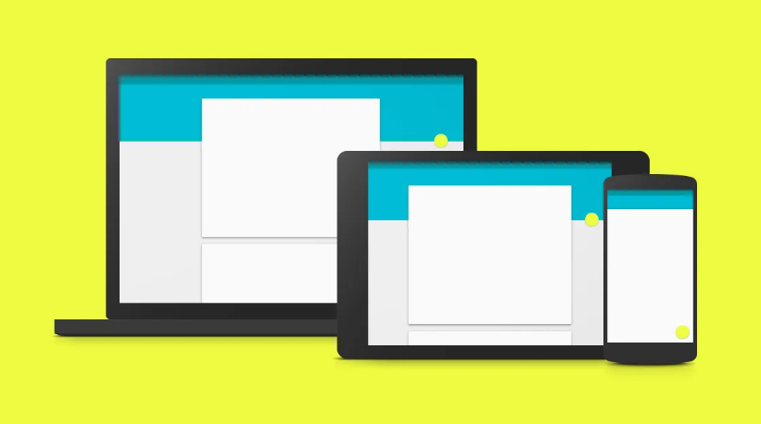
- Estética de Material Design: mantiene el estilo clásico de Material Design, en su momento era atractivo por ser un estilo moderno, pero hoy se puede considerar atractivo para quienes les guste la estética de la época.

- basado en componentes: el proceso es ágil, si se quiere hacer algo en poco tiempo este framework viene bien.

DESVENTAJAS (actuales)
- Poca libertad creativa: debido a su filosofía basada en componentes, los diseños se vuelven rígidos.

- Dejó de actualizarse: la última versión estable fue en 2018 cuando dejo de depender de jQuery, después de eso, en 2021 fue rescatado por miembros de la comunidad, estos le hicieron un fork para seguir desarrollándolo, pero para ese punto ya había perdido demasiado público y no era suficiente para competir con otros frameworks.

- Documentación incompleta: muchas clases no se especifican en la documentación, esto es en parte porque el proyecto quedo inactivo durante años, aunque también porque muchas clases son muy situacionales y anotarlas es redundante debido a que volvería la documentación demasiado extensa.

- Bugs: debido a que es la misma comunidad la que lo mantiene a flote y no un equipo profesional, hay cosas que funcionan mal o directamente no funcionan.

DECADENCIA
- Falta de innovación: después de la actualización que eliminaba su dependencia con jQuery en la versión 1.0.0 en 2018, dejaron de darle soporte al proyecto, seguían actualizándolo pero cada vez había más bugs sin corregir y ausencia de nuevas funcionalidades, la gente lo noto y decidió irse a otros frameworks más modernos, aunque a día de hoy la página y el .CSS se siguen manteniendo gracias a la comunidad que vio potencial en el proyecto, no es lo mismo, no se puede comparar el soporte desinteresado de la comunidad con el de un equipo profesional y constante.

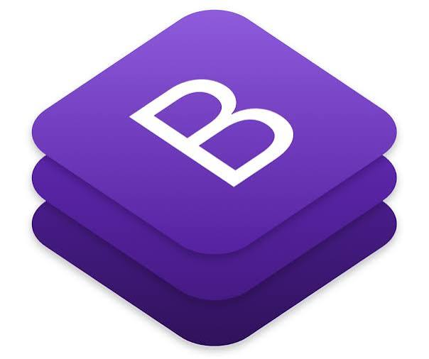
- Bootstrap: este framework evoluciono muchísimo cuando Materialize dejo de hacerlo, parecía la alternativa definitiva para quienes disfrutaban de Materialize, pero no tenían intención de mantenerlo a flote. Compartían una filosofía muy similar en estructura de archivos, componentes completos con pocas clases, sistema de columnas, etc…

- Material Design: evolucionó varias veces, haciendo que Materialize se viera desactualizado, parecía hacer referencia a una estética antigua en lugar de una moderna como lo fue inicialmente (esto no es necesariamente algo malo, ya que hay gente que le gusta esa estética clásica, pero hizo que perdiera gran parte del público original que quería mantener la estética más actualizada).
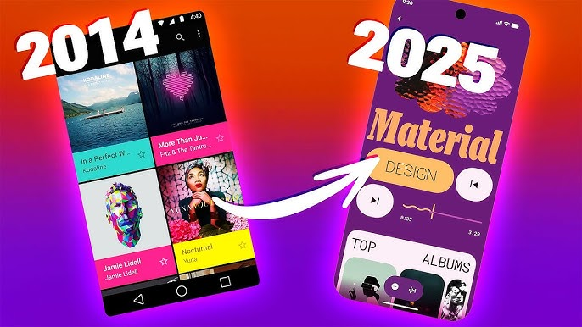

COMPARATIVA CON TAILWIND
Son completamente opuestos, sería más fácil contar las coincidencias que las diferencias, debido a eso, no enumeraremos todas las diferencias que tienen porque sería interminable, solo se expondrán las diferencias más relevantes.

- tipo de framework (componente y utilidad): es más rápido construir con Materialize porque las clases abarcan más cosas, mientras que Tailwind permite más personalización por estar basado en componentes.

- facilidad de comandos: cada framework tiene su punto fuerte y débil acá, debido a que es completamente subjetivo, en nuestra experiencia hubo clases con nombres más intuitivos/fáciles en Tailwind y otros lo eran más en Materialize.

Limitaciones de Materialize:
1. Imágenes de fondo: no permite poner una imagen de fondo para texto u otros ítems.
2. Combinación de clases: no puedo fixear el Header y conservar el diseño de nav-wrapper porque se pisan entre sí, tampoco puedo cambiar el color de los botones (verdes por default) y mantener los efectos del hover simultáneamente, se sobrescribe y se pierden los efectos del hover, osea que no permite combinar libremente las clases, son incompatibles entre sí.
3. Color transparente: no puedo usar colores parcialmente transparentes.
4. Clases rotas: cuando doy clic a un botón, este no hace ningún efecto (según la documentación debería hacerlo), también, a diferencia de Tailwind, donde tengo la clase line-clamp para limitar la cantidad de párrafos, en Materialize eso no existe, lo hace automáticamente, pero lo hace mal, un ejemplo son las Cards, que, al redimensionar la pestaña, la descripción de las mismas se corta en ciertos puntos, entonces, o está mal la documentación o la clase está mal hecha.
5. Faltan clases: En las páginas de los artículos quería que el fondo del texto ocupara la misma altura que la imagen, pero no hay una clase para eso, normalmente no es un problema porque es muy sencillo de hacer con CSS puro, pero para esta tarea me limito.
6. Cero Personalización: aunque sea un framework de componentes, igualmente es frustrante que no permita ningún tipo de personalización, un ejemplo son los textos de los botones que están en mayúscula, si o si, no lo puedo cambiar, lo mismo pasa con los márgenes, si quiero que dos elementos tengan margen vertical tengo que usar múltiples <br>, tampoco permite re dimensionar imágenes de ninguna manera, se puede limitar su tamaño al del contenedor, pero si no hay un contenedor con otros elementos limitándolo, no hay nada que hacer.

Incompatibilidades entre frameworks:
1. Dimensiones: los bordes que están redondeados no tienen el mismo radio, la intensidad de las sombras también es diferente, con los colores pasa igual, aunque Tailwind permite usar el numero hexadecimal para adaptarlo, los tamaños de texto también son distintos, incluso los Mobile First representan diferentes números de pixeles.
2. Redimensionado de imágenes: para las Cards en Materialize puse el titulo y la descripción sobre la parte baja de la imagen, de tal manera que al agrandar o achicar la ventana, esta se redimensiona un poco, porque al hacerse más ancha la imagen, el texto tapa más o tapa menos porción de la imagen, en Tailwind se puede hacer lo mismo, pero no ocurre el mismo efecto al agrandar o achicar.

